 

**LA DIMENSIONE DEL FENOMENO**

Il 35,6% dei consumatori italiani ha avuto occasione, almeno una volta nella vita, di acquistare prodotti illegali/contraffatti o servizi erogati da parte di soggetti non autorizzati. Con questi termini si intende l’acquisto di prodotti con false griffe, contraffatti, con un marchio non originale, imitazioni degli originali, lo scarico da Internet di musica, film, videogiochi, in qualche modo pirata (download gratis), o il noleggio/acquisto irregolare di film o videogiochi, l’utilizzo di servizi – anche di natura professionale - prestati da soggetti senza i regolari permessi (es. guida turistica abusiva, etc.).

Il fenomeno è leggermente più diffuso tra le donne e i giovani (specialmente con un titolo di studio medio-basso). A livello territoriale il Mezzogiorno è l’area più colpita.

Tra i consumatori che almeno una volta nella vita hanno acquisto prodotti o servizi illegali, il 71,9% lo ha fatto anche nel 2013. Ciò significa che un consumatore su quattro (il 25,6%) dichiara di aver acquistato nell’anno in corso almeno una volta un prodotto o un servizio illegale.

Tra i prodotti acquistati in qualche modo “fuori dalle regole” spiccano quelli dell’abbigliamento (41,2%), gli alimentari, bevande incluse (28,7%), gli occhiali (26,7%), la pelletteria (26,9%), le scarpe e calzature (21%), i profumi e i cosmetici (18,1%), i farmaci (15,6%) e i prodotti parafarmaceutici (14,9%), spesso acquistati su siti Internet non italiani.

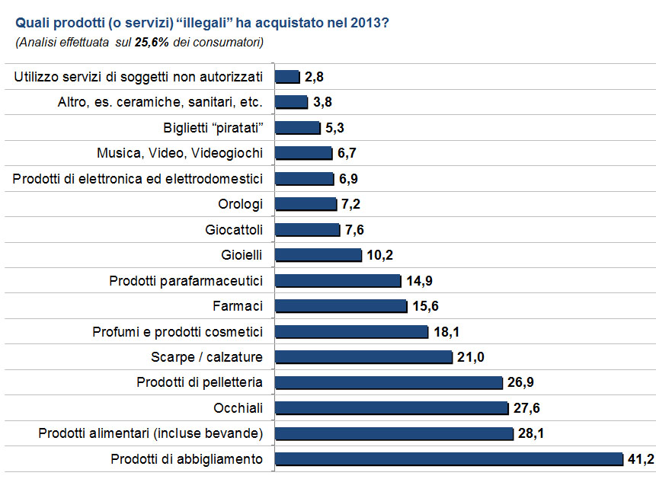

La somma delle percentuali è diversa da 100 perché sono ammesse risposte multiple.

*Fonte: Indagine Confcommercio-Format Research sul sentiment dei consumatori.*

Rispetto al 2010 sono aumentati l’acquisto di prodotti e l’utilizzo di servizi illegali, così come i fenomeni illegali nuovi, come l’acquisto, il più delle volte in rete, di biglietti per assistere a manifestazioni di vario genere (cinema, concerti) o di titoli di viaggio pirata. Al primo posto di questa “speciale” classifica i prodotti di pelletteria, seguiti da quelli dell’abbigliamento, parafarmaceutici, alimentari, dell’elettronica ed elettrodomestici.

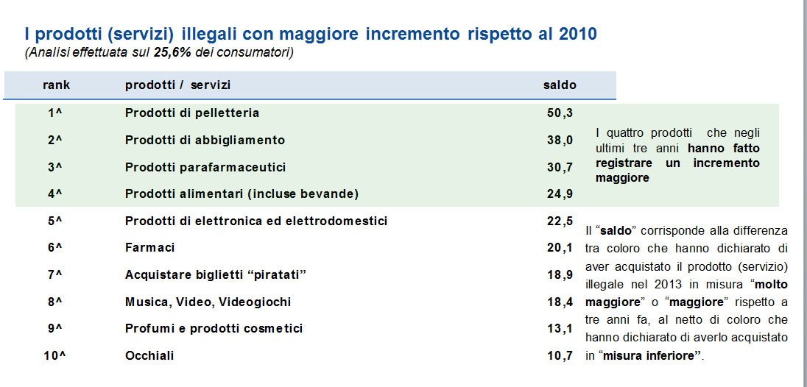

*Fonte: Indagine Confcommercio-Format Research sul sentiment dei consumatori.*

**L’ACQUISTO INCAUTO**

Il 10,3% dei consumatori si è imbattuto, almeno una volta nella vita, nell’acquisto di un prodotto o di un servizio che successivamente ha scoperto ­­essere illegale o erogato da parte di soggetti non autorizzati, mostrando in maggioranza un atteggiamento tollerante. In particolare: il 38,8% non ha ritenuto grave l’accaduto pensando che “sono cose che succedono”, il 43,7%, pur ritenendo grave l’accaduto, ha preferito non fare nulla, il 9,7% ha protestato e solo il 7,8% ha denunciato l’accaduto.

**LE RAGIONI DEL FENOMENO: PERCHÉ SI ACQUISTANO PRODOTTI O SERVIZI “ILLEGALI”**

Per oltre il 50% dei consumatori la ragione principale dell’acquisto di prodotti o servizi “illegali” è sostanzialmente di natura economica (“..è un affare”, “..il costo è inferiore”, “..si risparmia”).

In particolare, si acquista un prodotto contraffatto o si ricorre a servizi esercitati in modo palesemente abusivo, o si scaricano illegalmente dal web prodotti pirata perché si pensa di fare un buon affare, risparmiando (62,7%); perché non si hanno soldi per comprare prodotti legali o perché un servizio abusivo costa meno (52,1%); perché i prodotti illegali costano comunque meno rispetto a quelli non illegali (47,3%); perché anche se “pericoloso” è più economico e si risparmia (35,4%); perché è giusto sostenere forme di commercio alternative e battersi contro i prezzi elevati (17%); non c’è una ragione particolare, è un acquisto come un altro (16,7%); perché acquistando da un ambulante abusivo si pensa di fare una buona azione (15,9%); per mancanza di sufficiente informazione sui pericoli che si corrono acquistando beni e servizi illegali (13,5%); perché è divertente acquistare questo genere di prodotti, soprattutto quando si è in vacanza (6,9%); perché sulla "rete" ci sono prodotti di difficile reperimento che si vuole acquistare anche se illegali (0,9%).

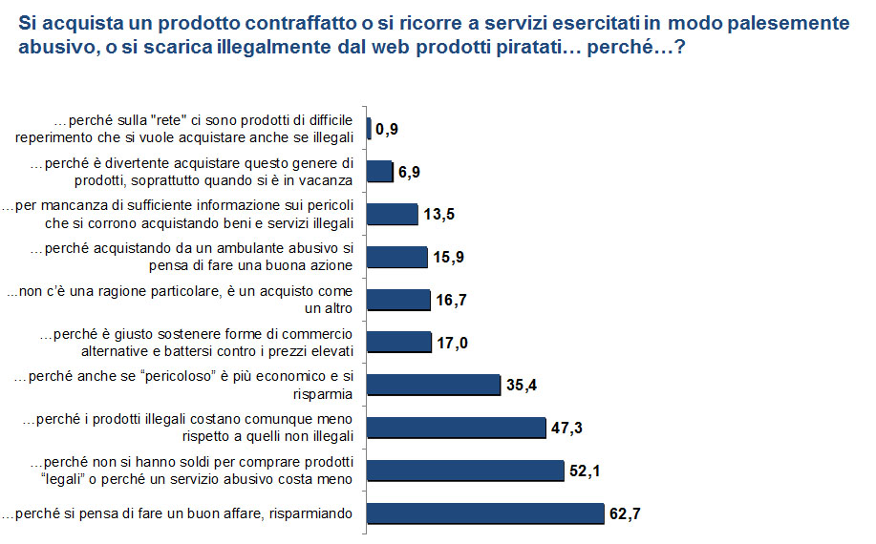

La somma delle percentuali è diversa da 100 perché sono ammesse risposte multiple.

*Fonte: Indagine Confcommercio-Format Research sul sentiment dei consumatori.*

Per il 55,3% dei consumatori l’acquisto dei prodotti illegali o l’utilizzo di servizi irregolari è piuttosto normale e per di più si rivela utile per coloro che hanno difficoltà economiche.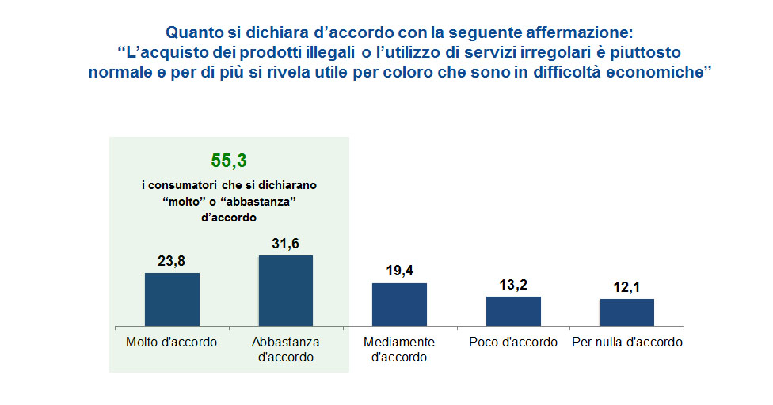

*Fonte: Indagine Confcommercio-Format Research sul sentiment dei consumatori.*

Solo il 36,2% dei consumatori è convinto che l’acquisto “illegale” sia effettuato inconsapevolmente, mentre il 63,8% ritiene che sia consapevole.

**CONSAPEVOLEZZA DEI RISCHI PER LA SALUTE E LA SICUREZZA, E DEI DANNI PER L’ECONOMIA**

La maggior parte dei consumatori associa all’acquisto “illegale” un qualche genere di rischio (circa l’80%). In particolare, il timore principale è legato ad eventuali conseguenze per la salute (per il 52,6% dei consumatori), seguito da quello per la sicurezza in senso generale (46,5%) e dalla scarsa fiducia nella qualità del prodotto/servizio offerto (41,1%). Meno preoccupante appare il rischio, pure reale, di essere multati (23,8%).

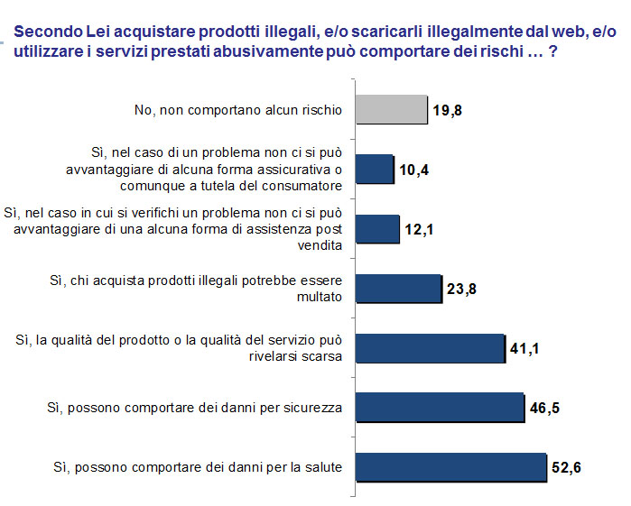

La somma delle percentuali è diversa da 100 perché sono ammesse risposte multiple.

*Fonte: Indagine Confcommercio-Format Research su sentiment dei consumatori.*

Il 79% dei consumatori condivide l’idea che l’acquisto illegale alteri le regole del mercato e danneggi le imprese regolari.

**SANZIONI**

Per tre consumatori su cinque le sanzioni verso chi produce, chi immette in commercio prodotti illegali o contraffatti e chi pratica abusivamente un’attività (60,6%) e verso coloro che li acquistano (64,1%) sono insufficienti, ovvero non costituiscono un deterrente efficace contro tali comportamenti.

**INFORMAZIONE E SENSIBILIZZAZIONE**

Il 75,2% dei consumatori ritiene necessaria una campagna di comunicazione, informazione e sensibilizzazione dei cittadini sull’illegalità, la contraffazione e l’abusivismo.

______________________

## *NOTA METODOLOGICA*

L’indagine sull’illegalità, la contraffazione e l’abusivismo è stata effettuata su un campione statisticamente rappresentativo dell’universo dei consumatori italiani >18 anni (1.000 interviste a buon fine). Margine di fiducia: +3,2%. L’indagine è stata svolta dall’Istituto di ricerca Format Research, tramite interviste telefoniche (sistema Cati), nel periodo 30 settembre – 9 ottobre 2013.

[www.agcom.it](http://www.agocom.it) [www.formatresearch.com](http://www.formatresearch.com)